НАЦІОНАЛЬНИЙ ТЕХНІЧНИЙ УНІВЕРСИТЕТ УКРАЇНИ

«КИЇВСЬКИЙ ПОЛІТЕХНІЧНИЙ ІНСТИТУТ»

ФАКУЛЬТЕТ ІНФОРМАТИКИ І ОБЧИСЛЮВАЛЬНОЇ ТЕХНІКИ

КАФЕДРА ОБЧИСЛЮВАЛЬНОЇ ТЕХНІКИ

**Лабораторна робота №5**

*з дисципліни* ***«****Архітектура комп’ютерів-2****»***

Виконав:

студент 3 курсу

групи ІО-81

Лялін І. С.

Перевірив:

Каплунов А. В.

Київ 2020 р.

**Лістинг програми:**

#include <linux/init.h>

#include <linux/module.h>

#include <linux/moduleparam.h>

#include <linux/printk.h>

#include <linux/types.h>

MODULE_AUTHOR("Ihor Lialin <i_lyalin@ukr.net>");

MODULE_DESCRIPTION("Hello, world in Linux Kernel Training");

MODULE_LICENSE("Dual BSD/GPL");

static uint param = 1;

module_param(param,uint,0);

MODULE_PARM_DESC(param, "The amount of params to print Hello world");

static int __init initter(void)

{

uint i = 0;

printk(KERN_INFO "param: %d\n", param);

if(param == 0) {

printk(KERN_WARNING "The param is 0");

}else if(param >=5 && param <= 10) {

printk(KERN_WARNING "The param is between 5 and 10");

} else if(param > 10) {

printk(KERN_ERR "The param is greater than 10");

return -EINVAL;

}

for(i = 0; i < param; i++){

printk(KERN_INFO "Hello, world!\n");

}

return 0;

}

static void __exit exitter(void)

{

/* Do nothing here right now */

}

module_init(initter);

module_exit(exitter);

**Посилання на репозиторій:**

*https://github.com/StendioN/AK2-Lab5*

**Скріншоти виконання:**

Запуск QEMU

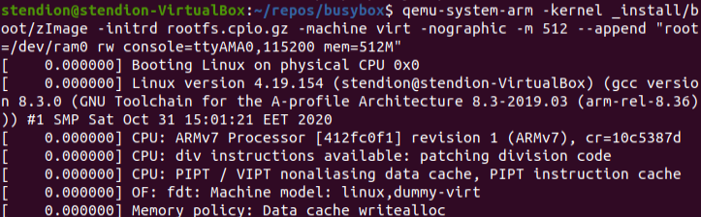

Виконання команди modinfo

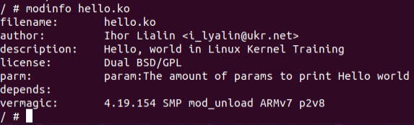

При param=0

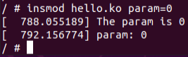

При param=2

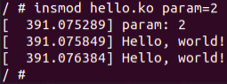

При param=5

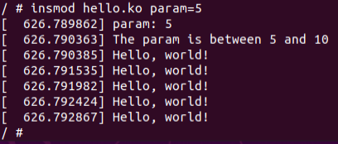

При param>10

